ЗАПОМНИ ДВА УПРАЖНЕНИЯ

«КАЧАЛОЧКА».

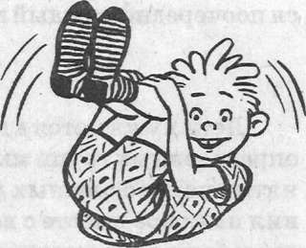
На лесной полянке играли
медвежата, смешно
покачиваясь на спине.
Давайте попробуем и мы так же
покачаться! Лягте на спину,
ноги вместе. Сгибая ноги,
прижмите колени к груди
и обхватите колени руками.
Покачайтесь на спине вперед и назад.
Когда устанете — отдохните. Повторить 3 раза

Для мышц спины, ног; гибкости

«Цапля»
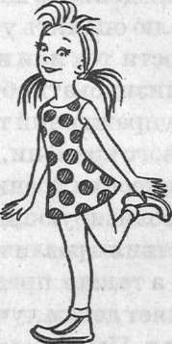
Когда цапля ночью спит,
На одной ноге стоит
Не хотите ли узнать:
Трудно ль цапле так стоять?
А для этого нам дружно
Сделать эту позу нужно.
Стоя на правой ноге,
Согните левую ногу в колене.
Руки чуть в стороны
И постойте так немножко.
То же на левой ноге.

Для мышц ног; координации

ЗАПОМНИ ДВА УПРАЖНЕНИЯ

«Катание на морском коньке»
Дети, лягте на спину.
Представьте себе ровную
водную гладь моря.
Вдруг над водой появляется
голова морского конька и всадника.
Одновременным встречным
движением рук и ног сядьте в «угол».
Наши ноги - это морские коньки,
а мы – всадники.
Немного прокатились
и погрузились в воду:
Легли на спину и расслабились.
Повторить 3 – 4 раза.

Для мышц живота, ног; гибкости

«Стойкий оловянный солдатик»
Плывёт по реке лодочка.
А в ней оловянный солдатик
Вдруг подул резкий ветер,
И началась качка.
Но ничего не страшно отважному солдатику.
Хотите стать таким же стойким и сильным
Как оловянный солдатик?
Для этого встаньте на колени,
Руки плотно прижмите к туловищу.
Дует сильный ветер.
Наклонитесь назад как можно ниже.
Держите спину прямо, а потом выпрямитесь.
Повторите 3 раза.
А теперь можно сесть на пятки и отдохнуть.
Молодцы!

Для мышц спины, живота, ног.

